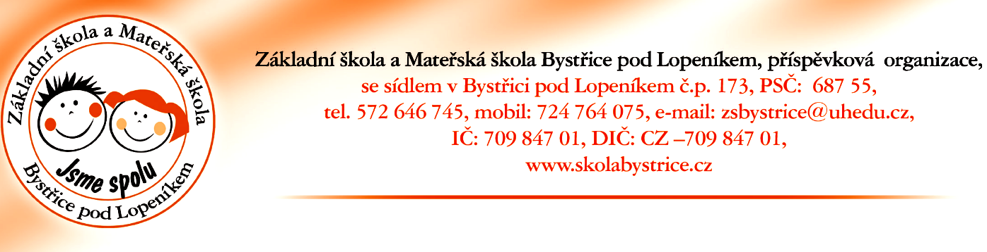

Č.j. zsbpl -1 / 2016

V Bystřici pod Lopeníkem 28. 04. 2016

Provoz školní družiny o hlavních prázdninách 2016

Ředitelství Základní školy a Mateřské školy v Bystřici pod Lopeníkem informuje tímto rodiče dětí o harmonogramu provozu ve zdejší školní družině v době hlavních prázdnin 2016.

ČERVENEC 2016

01. 07. - 15. 07. 2016 bude provoz ve školní družině
18. 07.- 31. 07. 2016 provoz ve ŠD nebude z důvodu dovolené

SRPEN 2016

01. 08. - 31. 08. 2016 nebude provoz ve ŠD z důvodu dovolené

Upozorňujeme rodiče, že v době prázdninového provozu ŠD mohou být přítomni ti žáci, kteří navštěvovali ŠD ve školním roce 2015 / 2016. ( Tedy i žáci, které v září 2016 nastupují do 6. ročníku). Naopak, žáci nově přijatí, mohou nastoupit až od nového školního roku 2016 / 2017 tj. 01. 09. 2016.

Bc. Monika Petrášová
ředitelka ZŠ a MŠ

